ج. مسابقات الرمي C. Throwing Events
القاعدة 187 Rule
الشروط العامة General Conditions
-----------------------------------------------------------------------------
الأدوات الرسمية (Official Implements) :
1. في اللقاءات الدولية يجب ان تكون الادوات المستخدمة مطابقة للمواصفات المحددة من قبل الاتحاد الدولي لألعاب القوى ، ويسمح فقط باستخدام الادوات التي تحمل شهادة مصدق عليها من الاتحاد الدولي لألعاب القوى والجدول التالي يوضح الادوات التي تستخدم مع كل مرحلة سنية :
الأداة | سيدات  ناشئات/شابات/كبار | اولاد  ناشئين | رجال  شباب | رجال  كبار
الجلة | 4.000 كجم | 5.000 كجم | 6.000 كجم | 7.260 كجم
القرص | 1.000 كجم | 1.500 كجم | 1.750 كجم | 2.000 كجم
المطرقة | 4.000 كجم | 5.000 كجم | 6.000 كجم | 7.260 كجم
الرمح | 600 جرام | 700 جرام | 800 جرام | 800 جرام
ملحوظة:جميع القياسات يجب ان تكون معتمدة من قبل مكتب الاتحاد الدولي ، او المشار اليها في الموقع الاليكتروني للاتحاد الدولي لالعاب القوى.
2. باستثناء ما هو موضح ادناه تقوم اللجنة المنظمة بتوفير جميع الادوات ما يقوم المندوبين الفنيين استنادا للقوانين الفنية الخاصة بل منافسة بالسماح للمتسابقين باستخدام الادوات الخاصة بهم او تلك التي حصلوا عليها من قبل الموردين بشرط ان تكون هذه الادوات معتمدة ن الاتحاد الدولي لألعاب القوى ويتم فحصها ووضع علامة عليها تدل على انها معتمدة من اللجنة المنظمة قبل بدء المنافسة ومتوافرة لجميع اللاعبين ما لا يتم الموافقة على مثل هذه الادوات في الة وجود نفس الشكل في قائمة اللجنة المنظمة .
3. لا يجب ان يتم اجراء أي تعديل على الاداة اثناء المنافسات وفي اللقاءات الاخرى التي تخضع لمادة 1.1 (أ) يحق للمتسابقين استخدام ادواتهم الخاصة بشرط ان تخضع هذه الادوات للفحص والاعتماد من قبل اللجنة المنظمة على ان توضع عليها علامة مميزة ويمكن ان يستخدمها جميع المتسابقين .
المساعدة (Assistance) :
4. (أ) لا يستخدم المتسابق أي جهاز من أي نوع مثل لصق اصبعين او اثر معا او استخدام اوزان مربوطة في الجسم والتي ربما تساعد المتسابق عند اداء محاولته بأي شكل من الاشكال عدا الحاجة لتغطية قطع او جرح مفتوح ، ومع ذلك يسمح بربط الاصابع بصورة مفردة في الاطاحة بالمطرقة . ويجب ان يشاهد رئيس القضاة الشريط اللاصق قبل بداية المنافسات .
(ب) لا يسمح باستخدام القفازات فيما عدا اطاحة المطرقة وفي هذه الحالة يجب ان تكون القفازات ناعمة من الامام والخلف ويجب ان تظهر انامل الاصابع لها فيما عدا الابهام .
(ج) من اجل الحصول على قبضة افضل يسمح للمتسابقين باستخدام مادة مناسبة على ايديهم فقط بالاضافة الى ذلك يمكن لمتسابقي اطاحة المطرقة استخدام هذه المواد على قفازاتهم وبالنسبة لمتسابقي دفع الجلة يمكن استخدامها على رقبتهم .
دائرة الرمي (Throwing Circle) :
5. يصنع الاطار الخارجي للدائرة من اطار من الحديد او الصلب او أي مادة اخرى مناسبة بحيث يكون سطحها العلوي في مستوى سطح الارض من الخارج ويمكن بناء الجزء الداخلي للدائرة من الخرسانة او الاسفلت او الخشب او من أي مادة اخرى صلبة لا تساعد على الانزلاق ما ينبغي ان يكون السطح الداخلي لها مستويا ومنخفضا عن الحافة العليا لاطار الدائرة بمقدار يتراوح بين 2 سم الى (+- 6 ملم)مل عن الجزء العلوي لاطار الدائرة ، وفي دفع الثقل يسمح باستخدام دائرة متنقلة بهذه المواصفات .
6. في دفع الجلة والاطاحة بالطرقة يجب ان يكون القطر الداخلي للدائرة 2.135 م(± 5 ملم ) وفي دفع القرص 2.50 ( ± 5 ملم ) . ولا يقل سمك إطار الدائرة عن 6 ملم على الأقل ويكون لونه ابيض . هذا ويمكن إطاحة المطرقة من دائرة قذف القرص بشرط تقليل القطر من 2.5 م الى2.135 م وذل بوضع حلقة دائرية داخل الدائر
7. ينبغي رسم خط ابيض عرضه 5 س من السطح العلوي المعدني للدائرة يمتد على الاقل 75 سم ( على جانبي الدائرة ) ويمن ان يطلى او يصنع من الخشب او من أي مادة مناسبة . وتشل نهاية الخط الابيض امتدادا للخط الوهمي الذي يمر بمرز الدائرة بزاوية قائة مع خط المنتصف لمقطع الرمي .
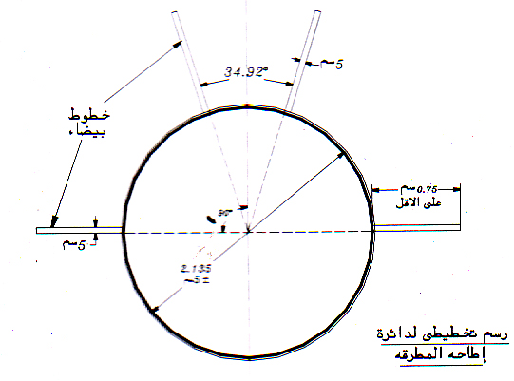

شكل 12
دائرة رمي المطرقة

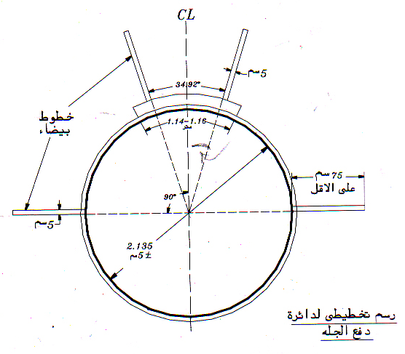
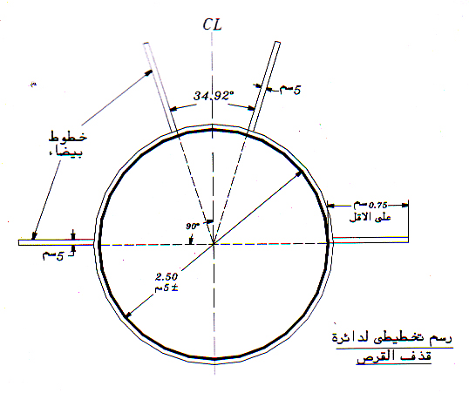

شكل 13 شكل 14
دائرة رمي القرص دائرة رمي الثقل
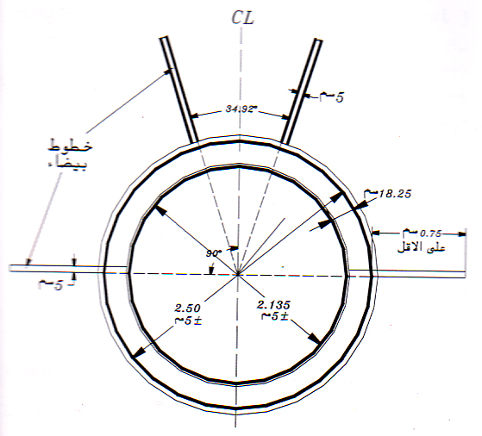

رسم تخطيطي لدائرتي إطاحة المطرقة
وقذف القرص المتداخلتين
شكل 15

شكل15
يمثل دائرتين متداخلتين لرمي القرص والمطرقة

8. لا يجوز للمتسابق رش او نثر أي مادة داخل الدائرة او على حذائه ما لا يحاول ان يجعل سطح الدائرة خشنا .
طريق الاقتراب في رمي الرمح (JavelinThrow Runway) :
9. ينبغي ان لا يزيد طول طريق الاقتراب عن 36.5 م ولا يقل عن 30 م وحين تسمح الظروف ينبغي ان لا يقل عن 33.5 م ويحد بخطين متوازيين مطليين باللون الابيض عرض كل منهما 5 سم والمسافة بينهما 4 امتار . ويتم الرمي من خلف قوس نصف قطره 8 م وهذا القوس اما ان يكون شريطا مدهونا او من الخشب او من المعدن عرضه 7 سم يجب ان يكون القوس ابيض اللون وغاطسا في الارض وفي مستواها ما ويرسم خطان على امتداد القوس طول ل منهما 75 سم وبعرض 7 سم وبزاوية قائمة مع الخطين المتوازيين وهما المحددان لطريق الجري ويجب ان يكون هذان الخطان باللون الابيض .
ويجب ان يكون الحد الاقصى للميل الجانبي المسوح به لطريق الاقتراب لمسافة 20 متر لا يزيد عن100:1 م ولا يزيد الميل الامامي الى اسفل في اتجاه الجري على1000:1 م
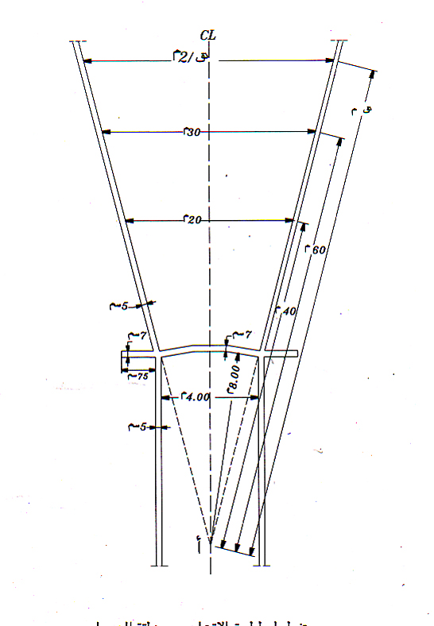
شكل 16 رسم تخطيطي لطريق الاقتراب ومنطقة الهبوط لرمي الرمح

قطاع الرمي (Landing Sector) :
10. يكون قطاع الرمي اما من تراب الفحم او النجيل او من أي مادة مناسبة بحيث تترك الأداة أثرا عند سقوطها عليه .
11. ان الحد الاقصى للميل المسموح به لقطاع الرمي في اتجاه الرمي ينبغي ان لا يزيد على 1000:1 .
12. (أ) فيما عدا رمي الرمح يجب ان يكون قطاع الرمي محددا بخطوط بيضاء بعرض 5 سم وبزاوية مقدارها 34.92 درجة ، بحيث اذا امتد هذان الخطان سوف يمران بمركز الدائرة.
ملحوظة : يمكن رسم قطاع الرمي بزاوية 34.92 درجة بدقة عن طريق تحديد المسافة بين نقطتين تبعدان 20 م عن مركز الدائرة على الخطين المحددين لمقطع الرمي وتبعدان عن بعضهما بمسافة 12 م ( 20×0.60 ) وبهذا يجب ان تزداد المسافة بينهم لكل متر واحد من مركز الدائرة بمقدار 60 سم .
ب) ينبغي ان يكون قطاع منطقة رمي الرمح محددا بخطين ابيضين بعرض 5 سم بحيث اذا امتد هذان الخطان فانهما يمران عبر نقطتي تقاطع القوس والخطين المستقيمين الذين يحددان طريق الاقتراب وذل يلتقي خطي قطاع منطقة الرمي في حال تمديدهما على مركز الدائرة التي يعتبر القوس جزءا منها ( انظر الرسم ) وبهذا تكون زاوية القطاع 29 درجة .
المحاولات (Trials) :
13. في مسابقات رمي القرص والاطاحة بالمطرقة ودفع الجلة يجب ان يتم الرمي من دائرة ، وفي رمي الرمح من طريق الاقتراب وفي حلة الاداء للمحاوىت من دائرة فيجب على المتسابق البدء في محاولته من الثبات داخل الدائرة . ويسمح للمتسابق بلمس الجزء الداخل من الاطار الحديدي . وفي دفع الجلة يسمح له ذل بلمس لوح الايقاف من الداخل والتي يتم شرحها في القاعدة 188.2 .
14. تعتبر محاولة فاشلة اذا قام المتسابق عند اداء المحاولة بما يلي :
(أ) التخلص غير الصحيح في الثقل او الرمح .
(ب) بعد دخوله الدائرة والبدء في اداء الرمية قام بلمس السطح خارج الدائرة بأي جزء من اجزاء جسمه .
(ج) في دفع الثقل ، لمس بأي جزء من اجزاء جسمه الجزء العلوي من لوحة الايقاف.
(د) في رمي الرمح اذا لمس بأي جزء من اجزاء جسمه الخطوط التي تحدد نطاق قطاع الرمي او الارض خارجه .
ملحوظة : لا تعتبر المحاولة فاشلة اذا ضرب القرص او أي جزء من المطرقة قفص الرمي بعد اطلاقها شرط ان لا يتعارض ذلك مع أي قاعدة اخرى .
15. بالاضافة الى ذلك وعند اجراء المحاولة دون المخالفة لأي قاعدة من قواعد الرمي يمكن للمتسابق ايقاف محاولته التي بدأها ويضع الاداة داخل الدائرة او خارجها او داخل او خارج طريق الاقتراب ويتركها .
وعند الخروج من الدائرة او طريق الاقتراب يجب ان يخطو خارج الدائرة كما هو مطلوب في البند 17 قبل العودة الى الدائرة او طريق الاقتراب لبدء محاولة جديدة .
ملحوظة : ان جميع التحركات التي سمح بها هذا البند يجب ان تتم خلال الزمن الاقصى المسوح به لتنفيذ المحاولة وفقا لمضمون القاعدة 180 البند 17 .
16. ستعتبر محاولة فاشلة اذا لمس الثقل او القرص او رأس المطرقة او سن الرمح في اول هبوط لها بالارض بخط القطاع او الارض الواقعة خارج خط القطاع .
17. يجب على المتسابق عدم مغادرة الدائرة او طريق الاقتراب الابعد ان تلمس الاداة الارض .
(أ) للرميات التي يتم ادائها من الدائرة عند مغادرة الدائرة يجب ان يكون الاتصال الاول للرياضي بالحافة العليا من حد الدائرة او على الارض خارج الدائرة مباشرة خلف الخط الابيض المرسوم خارج دائرة الركض والذي يفترض ان يمر عبر مركز الدائرة.
ملاحظة: ان الاتصال الاول للرياضي بالحافة العليا من حد الدائرة او على الارض خارج الدائرة يعد مرحلة الاقلاع.
(ب) في حالة رمي الرمح عند مغادرة الرياضي مجال الركض يجب ان يكون الاتصال الاول للرياضي بالخطوط المتوازية او على الارض خارج مجال الركض مباشرة خلف الخط اللابيض للقوس عند الزوايا القائمة للخطوط المتوازية. ومتما لمست الاداة الارض يعد الرياضي تاركا لمجال الركض عند الاتصال بالخط المرسوم عبر مجال الركض او خلفه ( سواء كان الخط مرسوم او افتراضي ومحدد بتاشيرات قرب مجال الركض)بحوالي اربعة امتار خلف نهاية نقاط قوس الرمي. اذا كان الرياضي خلف الخط وداخل مجال الركض عند لحظة لمس الاداة للارض ايضا يعد تاركا لمجال الركض.
وبالنسبة لمحاولات الرمي التي تتم من دائرة فعندما يغادر اللاعب الدائرة يجب ان يكون اول اتصال له بالجزء العلو للاطار الحديدي او الارض خارج الدائرة . من خلف الخط الابيض بالامل والمرسوم خارج الدائرة والذي يمر نظريا بمرز الدائرة ، وفي حالى رمي الرمح عند مغادرة المتسابق لطريق الاقتراب يجب ان يكون اول اتصال مع الخطين المتوازيين او الارض خارج طريق الاقتراب بالامل خلف الخط الابيض المرسوم للقوس التعامد مع الخطين المتوازيين ومن الزاوية المناسبة لذلك.
18. بعد كل محالة رمي جب ان تحمل الادوات الى المنطقة المجاورة للدائرة او طريق الاقتراب ولا ترمى الى الخلف ابدا.
القياسات (Measurements) :
19. في كل مسابقات الرمي يجب تسجيل المسافات الى اقرب 0.01 م اقل من المسافة المقاسه اذا كانت المسافة المقاسه ليست سنتيمترات صحيحة .
20. يجب قياس مسافة كل رمية فورا بعد ادائها مباشرة :
(أ) من اقرب اثر احدثه سقوط الثقل، القرص ، رأس المطرقة ، حتى الحافة الداخلية لمحيط الدائرة وعلى امتداد الخط المار بمركز الدائرة .
(ب) في مسابقات رمي الرمح ، من اول مكان يمس سن الرمح الارض فيه حتى الحافة الداخلية لقوس الرمي وعلى امتداد الخط المار بمركز الدائرة والذي يكون قوس الرمي جزء منها .

العلامات (Markers) :
21. يمكن تجهيز علم او علامة لبيان افضل رمية لكل متسابق على ان توضع على جانبي وخارج خطوط المقطع . ما يمكن ان يجهز ايضا علما مميزا او علامة للدلالة على الرقم العالمي الحالي وكذلك الرقم القاري او الوطني

